Домашнее задание по теме “My pets” («Мои любимцы»)
Для средней группы

Животные потеряли и перепутали свои названия. Помоги им. Соедини линиями название и картинку. Попроси родителей тебе в этом помочь

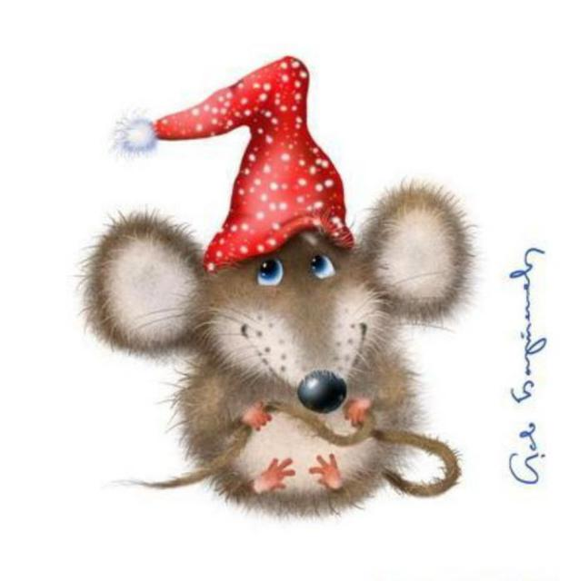
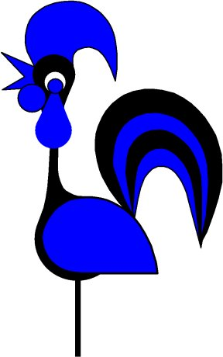
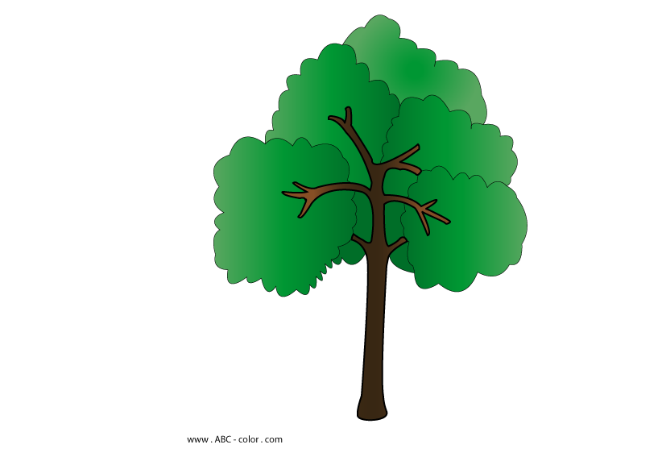
A bear (э бэа) – медведь

A bird (э бёд) – птица

A hen (э хэн) – курица

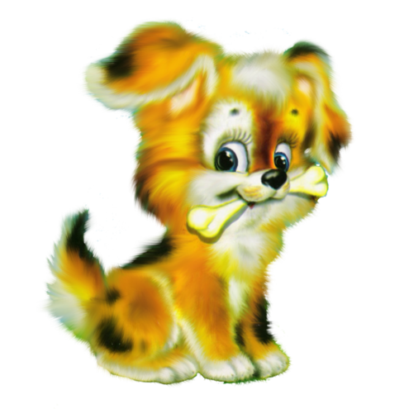
A cock (э кок) – петух

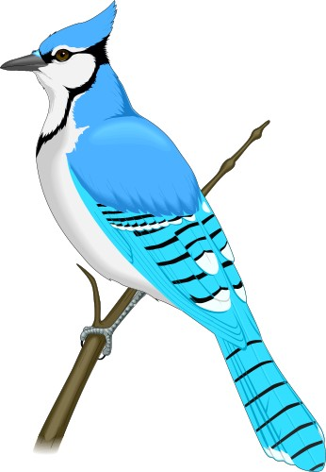
A chicken (э чикен) – цыпленок

A squirrel (э сквирел) – белка
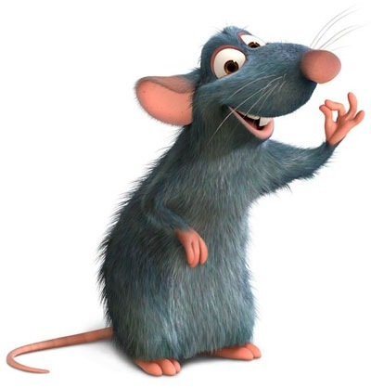
A crocodile (э крокодайл) – крокодил
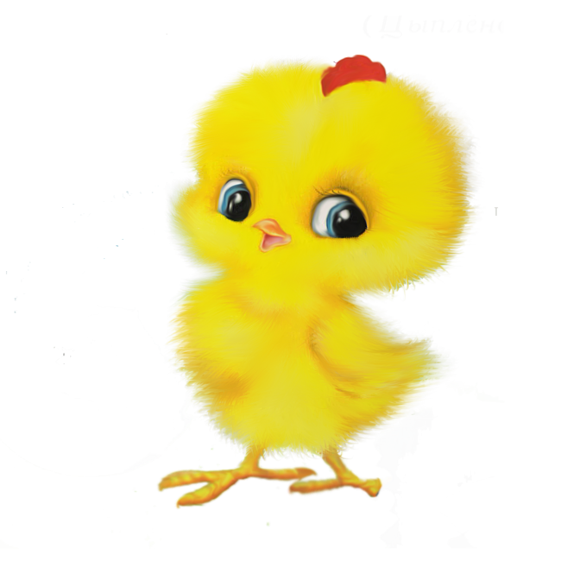
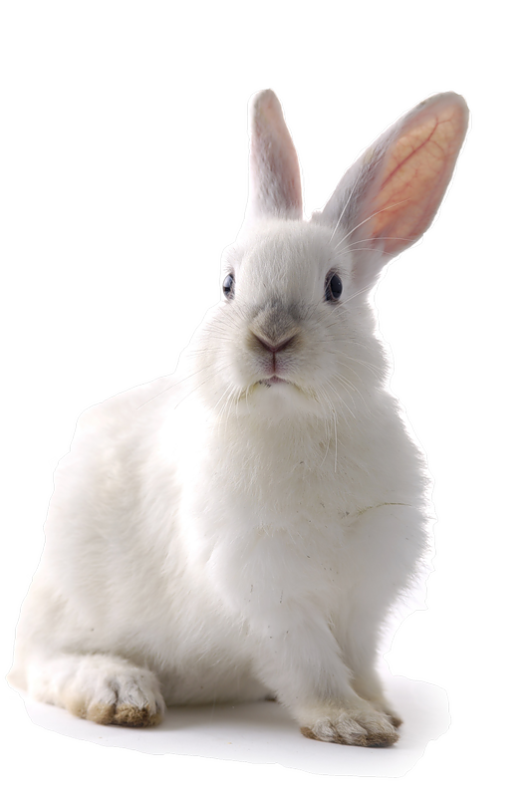
A tree (э три) – дерево
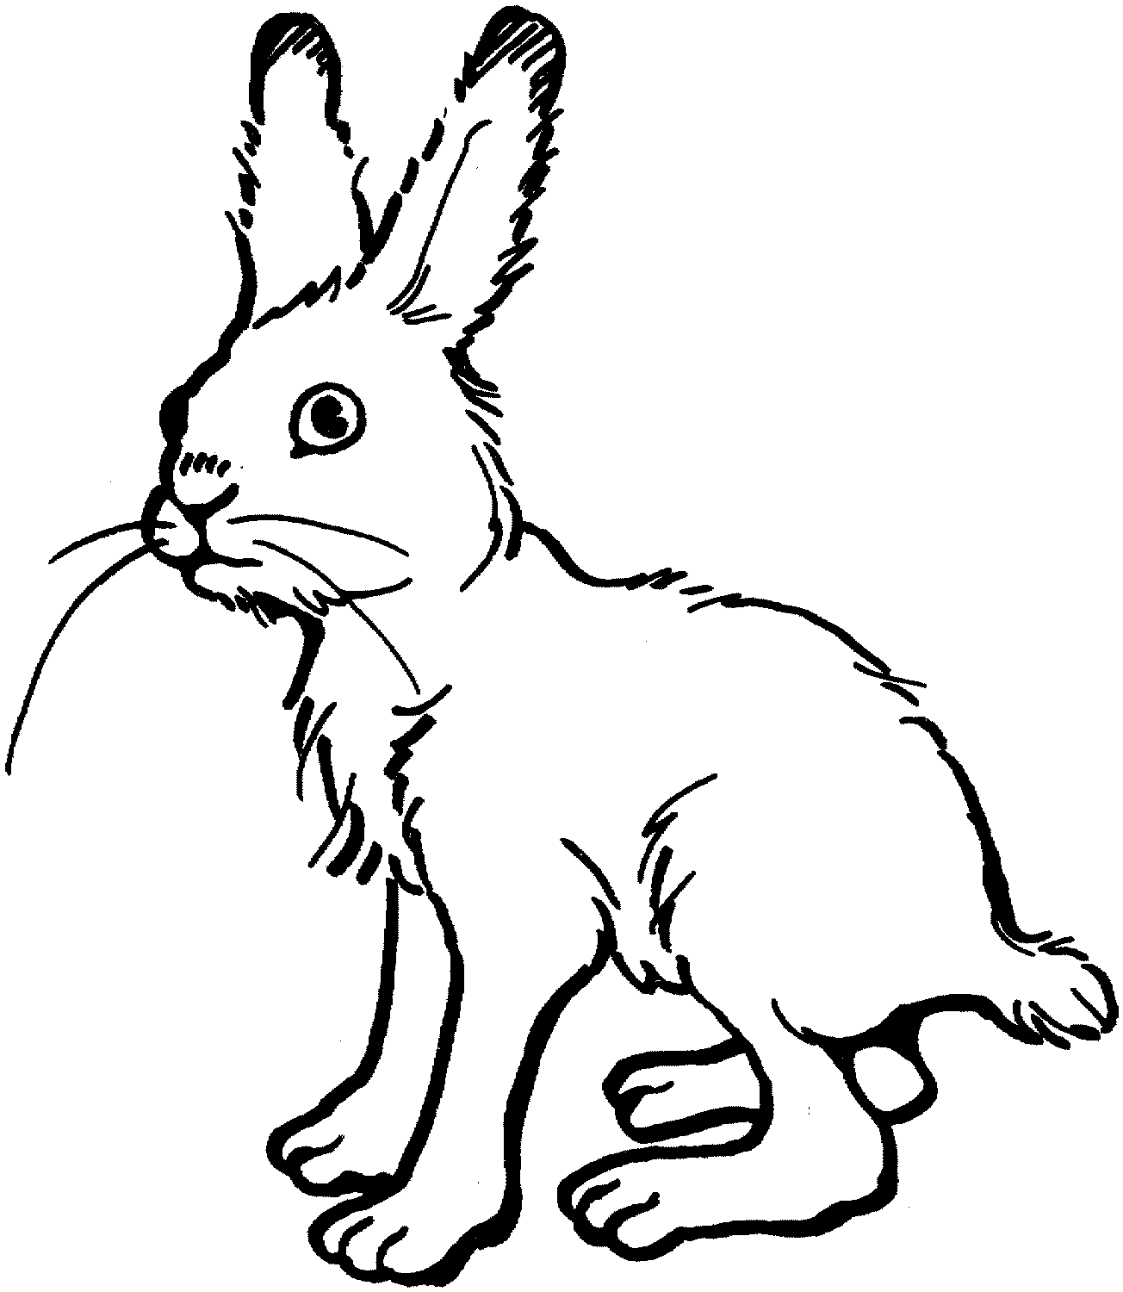
A hare (э хэа) – заяц

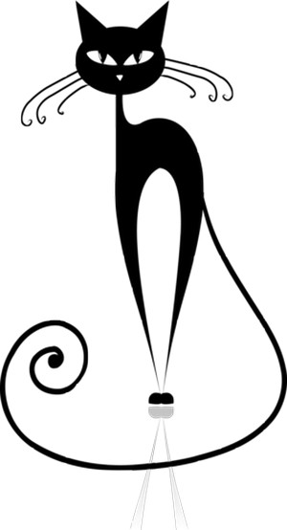
A rat (э рат) – крыса
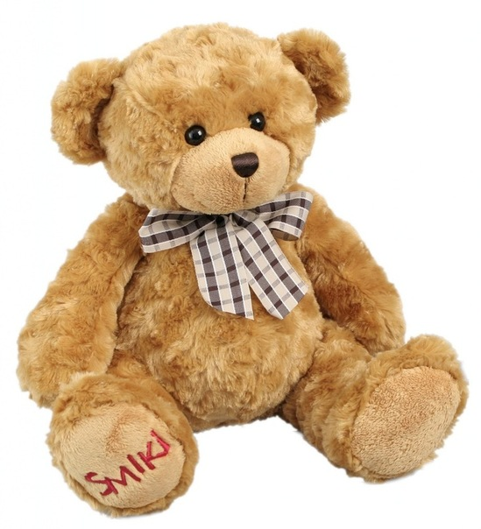
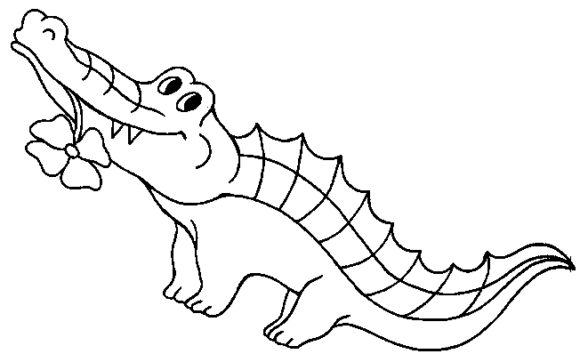
A cat (э кят) – кошка
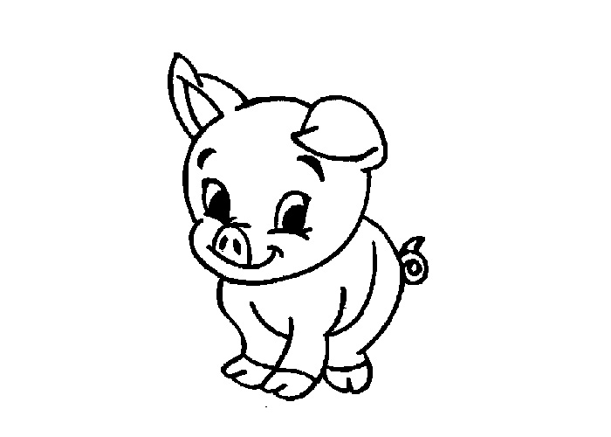
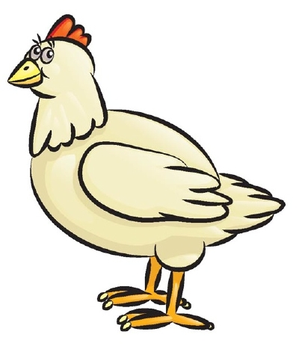
A mouse (э маус) – мышка

A rabbit (э рабит) – кролик

A puppy (э паппи) – щенок

A pig (э пиг) – свинья

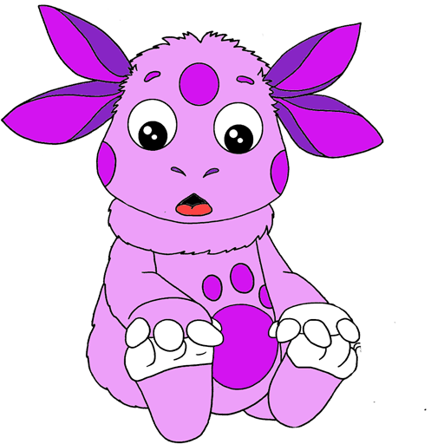
Лунтик предлагает тебе помечтать и сказать, какое животное у тебя есть. Помечтай и скажи на англирйском языке, какие животные у тебя живут дома
I have (ай хяв) got (гот) – у меня есть, я имею

